Состояние атмосферного воздуха

По данным непрерывных измерений на автоматических станциях, установленных в Минске, 27 июня и в первой половине дня 28 июня уровень загрязнения воздуха серы диоксидом, азота оксидами, углерода оксидом и бензолом был существенно ниже нормативов качества.

Суточный ход концентраций загрязняющих веществ в районе
ул. Героев 120 Дивизии 27– 28 июня 2018 года
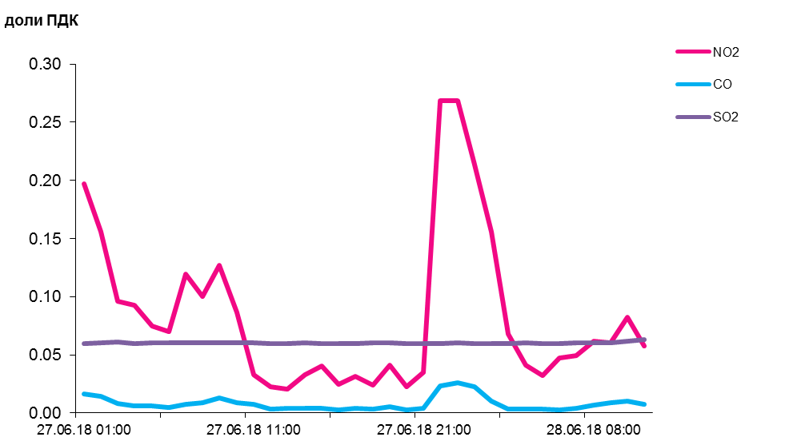

По данным непрерывных измерений, среднесуточные концентрации твердых частиц в воздухе Новополоцка, Бреста, Солигорска, Могилева, Гомеля, Мозырского промузла (д. Пеньки) находились в пределах 0,1-0,5 ПДК.
Среднесуточные концентрации твердых частиц, фракции размером до 2,5 микрон в воздухе Минска (район ул. Героев 120 Дивизии) и Жлобина (район ул. Пригородная) составляли 0,5 ПДК.

Среднесуточные концентрации твердых частиц, фракции размером до 10 микрон, 27 июня 2018 года

